CHAPITRE I. REFERENTIELS JURIDIQUES ET REGLEMENTATION PHARMACEUTIQUE
Dr .FIZIR MERIEM

2025-2026
I. Introduction
Le médicament est un produit industriel particulier de par la réglementation qui régit sa : conception, fabrication, conservation, distribution et délivrance. Comme tout produit industriel, le produit pharmaceutique doit assurer une compétitivité au sein d’un marché en pleine croissance et sur lequel il ne peut être mis qu’après avoir obtenu l’aval des autorités sanitaires: l’autorisation de mise sur le marché « AMM ». Cette autorisation est délivrée à un fabricant après qu’il ait déposé un dossier, dûment élaboré, prouvant la qualité, sécurité et efficacité du médicament.
- Généralités
II.1. Définitions
Médicament
Un médicament comprend toute substance ou composition pouvant être utilisée chez l'homme ou l'animal ou pouvant leur être administrée, en vue d'établir un diagnostic médical ou de restaurer, corriger ou modifier leurs fonctions physiologiques en exerçant une action pharmacologique, immunologique ou métabolique.
Générique
Un médicament générique est une copie d'un médicament de marque dont le brevet est tombé dans le domaine public, et qui contient la même substance active, dans la même quantité et sous la même forme pharmaceutique. Il est pharmaceutiquement équivalent et démontre une bioéquivalence, garantissant la même efficacité et sécurité que le médicament de référence, tout en étant proposé à un coût généralement inférieur.
La Qualité dans l’industrie Pharmaceutique
La qualité selon le dictionnaire, peut avoir deux significations :
- C’est la manière d’être plus ou moins caractéristique d’une chose. « ce qui fait une chose et telle »
- C’est la supériorité ou l’excellence d’une chose.
Pour le médicament, il faut se limiter à la première définition. Il n’y a pas de qualité fine ou extra fine, ni de premier et de deuxième choix, ni même de qualité supérieure pour le médicament.
La Qualité du médicament est bien définie, c’est celle du prototype, décrite dans la partie Pharmaceutique du dossier de demande d’Autorisation de Mise sur le Marché (AMM). La figure 1, la qualité se conçoit puis se fabrique, en appliquant les référentiels correspondant à la conception ou à la production.
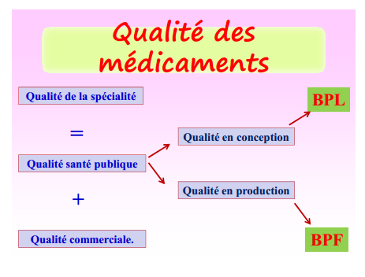
Figure 1 : Qualité des médicaments
Contrôle de la qualité (CQ)
Le guide des Bonnes Pratiques de Fabrication définit le contrôle de la qualité comme étant la vérification ou le contrôle de la conformité aux spécifications.
L’Organisation Mondiale de la Santé le définit, de façon plus détaillée, comme étant toute mesure prise, incluant : mise au point de spécifications, échantillonnage, analyse, et traitement des données analytiques, afin de confirmer que les matières premières, les produits intermédiaires, les articles de conditionnement et le produit pharmaceutique final sont conformes aux spécifications établies d’identification, dosage, pureté et autres caractéristiques
Assurance de la qualité
Somme des activités et des responsabilités destinées à assurer que les médicaments qui parviennent au patient sont sans danger, efficaces et acceptables.
II.2. Cycle de vie d’un médicament
II.2.1. Princeps
Globalement, le cycle de vie d’un médicament princeps peut être représenté par trois grandes étapes.
- Conception : elle a lieu au sein du laboratoire de recherche et développement en étroite collaboration avec les laboratoires de contrôle, c’est la phase ou se font les choix concernant la forme galénique, la voie d’administration, les excipients, les matériaux de conditionnement, le procédé de fabrication…etc. Elle aboutit à la réalisation d’un lot « prototype » ; appelé lot pilote, dont les unités serviront aux essais cliniques.
Les essais cliniques se déroulent en quatre phases successives :
- Etude de phase I : durant cette, on administre pour la première fois le produit à l’homme, on ne cherche pas les effets thérapeutiques mais on cherche comment l’espèce humaine réagit à l’administration de la molécule. Ceci permettra de mettre en évidence un profil cinétique et une analyse toxicologique sur un petit nombre de volontaires sains ;
- Etude de phase II : Dans la phase II, on quitte les volontaires sains pour aller chez des malades. Les doses pour les volontaires malades doivent être inférieures à la dose maximale tolérée chez le volontaire sain. La variation de dose permet de rechercher la plus petite dose efficace et de détecter également d’éventuels effets secondaires.
- Etude de phase III : C’est une phase de comparaison, soit par rapport à un placebo pour confirmer l’efficacité du principe actif, soit par rapport au traitement existant sur le marché pour déterminer la place du nouveau principe actif dans sa famille thérapeutique. On recherche donc le gain thérapeutique de la nouvelle molécule, qui n’est pas forcément une augmentation de l’efficacité mais peut être une efficacité égale avec moins d’effets indésirables. C’est rarement une efficacité inférieure. L’étude est réalisée sur un plus grand nombre de patients (2000-3000) et peut durer plusieurs années pour permettre d’identifier les risques potentiels d’effets indésirables rares. Durant cette phase, se déroulent également des essais relatifs au développement industriel et au mode d’administration et de conditionnement (comprimés, sirops, gélules, …).
- Etude de phase IV : elles se déroulent en post AMM, après les phases I, II et III et après la commercialisation du médicament. Cette phase est également nommée phase de pharmacovigilance, c’est une phase essentielle car elle permet de récolter des données sur la tolérance et les effets indésirables du médicament dans les conditions réelles d’utilisation et pour un plus grand nombre de patients.
2. Autorisation de Mise sur le Marché : une fois les essais cliniques concluants, le produit est candidat à la mise sur le marché, pour cela, le fabricant dépose auprès de l’autorité compétente, un dossier comportant quatre parties :
  - Pharmaceutique (galénique et analytique) ;
  - Toxicologique ;
  - Pharmacologique ;
  - Clinique.
Ce dossier est minutieusement examiné et évalué par l’autorité réglementaire du pays, et avec l’avis d’experts, la demande d’autorisation peut être accepté e ou refusée.
3. Fabrication : dans le cas de l’acceptation de la demande d’AMM, le produit initialement conçu à l’échelle du laboratoire, passe à la fabrication à l’échelle industrielle « scale-up ». Des lots, de tailles plus importantes, seront ensuite produits, en respectant rigoureusement les informations contenues dans le dossier d’AMM, et mis à disposition des patients, une fois que leur qualité ait été jugée satisfaisante. Le Pharmacien Responsable doit pouvoir assurer que dans une boite de médicament, prise au hasard à la sortie de son entreprise, le contenu correspond bien à la composition figurant sur l’étiquette, alors qu’il ne l’a jamais vue.
Pour pouvoir assurer une telle responsabilité il doit mettre en place un système d’assurance de la qualité.
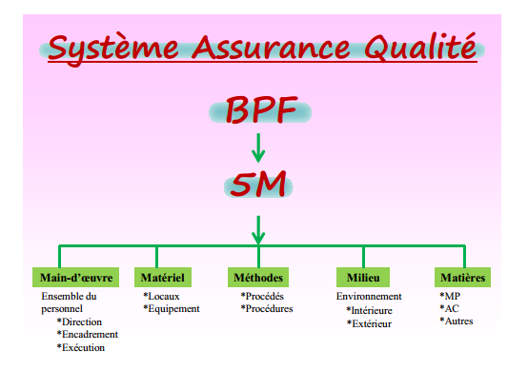
Figure 2 : Système assurance qualité.
L'assurance de la qualité est un large concept qui couvre tout ce qui peut, individuellement ou collectivement, influencer la qualité d'un produit.
Elle représente l'ensemble des mesures prises pour s'assurer que les médicaments et les médicaments expérimentaux fabriqués sont de la qualité requise pour l’usage auquel ils sont destinés.
Les éléments techniques d’un système d’assurance de qualité devaient englober des normes de qualité strictes pour industrie pharmaceutique. Ces normes sont étudiés dans :
- Pharmacopée : selon l’OMS les pharmacopées nationales de plus de 38 pays détaillent les spécifications et les méthodes pour les excipients et les principes actifs.
Les plus connues sont :
Pharmacopée American, européenne et japonaise.
La pharmacopée est un ouvrage officiel des normes et exigence légales concernant identité, qualité, pureté, conditionnement, stockage des PA et autre produits pharmaceutiques.
- Les bonnes pratiques de fabrication des médicaments constituent un des éléments de l'assurance de la qualité qui garantit que les produits sont fabriqués et contrôlés de façon cohérente et selon les normes de qualité adaptées à leur emploi.
II.2.2. Générique
De même que le princeps, le médicament générique passe par les mêmes étapes, dans son cycle de vie, il existe cependant quelques différences. Lors de la conception, les choix concernant la forme galénique, la voie d’administration, les excipients, les matériaux de conditionnement, sont établis, par le biais des renseignements tirés du produit princeps.
Quant aux choix des procédés de fabrication, ils demeurent propre à chaque fabricant, lors de l’étape de conception, l’étude doit prendre en compte les propriétés physico -chimiques du (des) principe(s) actif(s), des excipients, et des interactions susceptibles d’exister entre eux, ainsi que les conditions de leur survenue. Les données disponibles à partir du princeps ne sont nullement négligeables car il représente la référence en matière de qualité, sécurité et efficacité . L’objectif est donc d’aboutir à un prototype qui soit strictement équivalent à sa référence.
Dans le cours suivant il sera question du dossier d’AMM, et de sa présentation.

III. Autorisation de mise sur le marché
Toute démarche de mise au point d’un médicament à usage humain en vue d’une commercialisation aboutit à un certain moment à la présentation optimale du principe actif confié au galéniste, c’est-à-dire, la forme la mieux adaptée technologiquement et économiquement à l’usage auquel elle est destinée.
Cet aboutissement caractérise la fin de la période de conception, débouchant à la constitution du dossier d’AMM et plus précisément pour le galéniste en collaboration avec l’analyste, à la rédaction du dossier technique.
L’objectif de ce dossier est de décrire de façon, aussi précise et indiscutable que possible, le médicament qui fait objet de la demande d’AMM. Celui-ci est défini à la fois par les conditions de fabrication, par les contrôles effectués sur les matières premières, en cours de fabrication et sur le produit fini.
III.1. Au niveau mondial : Le format CTD
Pour l’industrie pharmaceutique, il y’a eu une incitation à l’évolution qui résulte de l’intervention de l’Organisation Mondiale de la Santé, elle a créé un « système de certification des produits pharmaceutiques » et a demandé aux pays industriels d’y adhérer en s’engagea nt à respecter les règles de bonnes pratiques applicables à la fabrication des médicaments et au contrôles de leur qualité.
En ce qui concerne le dossier d’AMM, l’OMS a statué sur l’adoption d’une seule et même forme de présentation, c’est le format CTD.
III.1.1. Définition
Le format « Common Technical Document » est une forme de présentation du dossier pharmaceutique qui a révolutionné les processus réglementaires régissant le médicament.
En effet, il s’agit d’une forme harmonisée, recommandée par les ICH International Conference On Harmonization, qui, pour les industries, a permis les soumissions de demandes d’AMM sous le même format, qu’importe l’autorité réglementaire à laquelle s’adresse le demandeur.
III.1.2. Objectif
L’objectif de cette recommandation est de promouvoir un processus efficace et efficient d’élaboration des dossiers pharmaceutiques, et de leur évaluation.
1.3. Présentation du format CTD
Le CTD est organisé en cinq modules. Le module 1 est spécifique à chaque région. Les
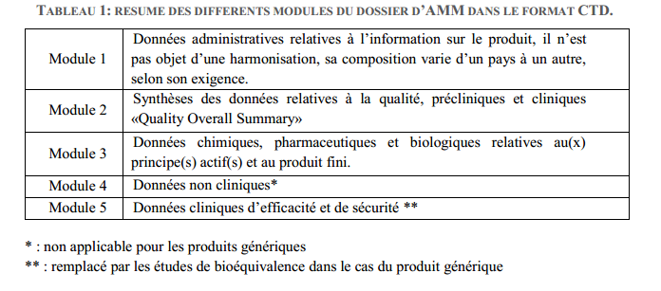
modules 2, 3, 4 et 5 sont communs à toutes les régions. Le respect de cette directive est la garantie que ces quatre modules soient fournis dans un format accepté par l'OMS et les autorités réglementaires.
IV. Le module 3 du format CTD : la qualité
Globalement, le module 3 comprend les informations détaillées concernant la qualité de la substance active et celle du produit fini.
IV.1.Substance active
Par convention, les différents chapitres de cette partie sont numérotés et intitulés comme suit :
3.2.S.1. Informations générales
Cette partie comprend la nomenclature, et les propriétés physico-chimiques de la molécule.
3.2.S.2. Fabrication
Inclut le schéma de synthèse de la molécule, le procédé de fabrication, ainsi que sa validation.
3.2.S.3. Caractérisation
Les réactions caractéristiques de la molécule, sa structure, et ses impuretés.
3.2.S.4. Contrôle
La fiche de spécifications détaillant les tests que devra subir chaque lot de matière en vue de sa libération, c’est-à-dire les tests « de routine », les méthodes analytiques, décrites sans ambiguïté, ainsi que leur validation.
3.2.S.5. Substances (standards) de référence
Appelé Reference Standard (RS) dans la pharmacopée américaine (USP), et Substance chimique de référence (SCR) dans la pharmacopée Européenne. Il s’agit d’un échantillon de substance active, excipient, impureté, produit de dégradation, additif alimentaire ou étalon, hautement caractérisé.
Il est requis dans une méthode officielle pour assurer que le produit a l’identité, le titre, la qualité et la pureté appropriés.
Dans cette partie, sont cités l’ensemble des standards de référence ayant servi au contrôle des différentes composantes du produit.
3.2.S.6. Conditionnement
Description des articles de conditionnement et justification de leur choix.
3.2.S.7. Stabilité
Le protocole suivi pour les essais de stabilité, leurs conditions de réalisation; les résultats d’analyses de lots soumis aux essais de stabilité; proposition d’une date péremption et/ou de réanalyse et leur justification.
IV.2.Produit fini
3.2.P.1. Description et composition du produit fini
La composition qualitative et quantitative du produit fini, sa forme pharmaceutique et sa présentation, ainsi que les articles de conditionnement, sont décrits dans cette partie.
3.2.P.2. Développement pharmaceutique
Justification des choix concernant la forme pharmaceutique, présentation, articles de conditionnement, excipients…etc.
3.2.P.3. Fabrication
Inclut le détail du procédé de fabrication : pesées, opérations unitaires, équipements utilisés, étapes critiques, validation du procédé.
3.2.P.4. Contrôle des excipients
Bien que dépourvus d’activité thérapeutique, les excipients sont des matières premières, ils sont donc considérés de la même façon que tout autre matière première en ce qui concerne l’établissement des fiches de spécification s, des méthodes d’analyse et leur application et du contrôle de chaque lot.
3.2.P.5. Contrôle du produit fini
Méthode analytique et sa validation, résultats d’analyse de lots.
3.2.P.6. Substances de référence
Les SCR des matières premières utilisés dans le contrôle du produit fini.
3.2.P.7. Conditionnement
Détail de la forme de présentation : flacons, blisters, boites…etc.
3.2.P.8. Stabilité
L’étude de stabilité du produit fini permet d’établir sa date de péremption. Dans cette partie sont décrits; le protocole suivi pour l’étude de stabilité, les conditions des essais et leur durée, la fréquence des prélèvements, les bulletins d’analyses et le programme de suivi de stabilité après commercialisation.
En résumé, le dossier pharmaceutique d’un médicament est sa « carte professionnel » dans l’entreprise qui s’appelle « marché du médicament ». Il doit comprendre tous les éléments permettant de justifier :
- La qualité du médicament (contrôle)
- La reproductibilité de cette qualité d’un lot à un autre (validation)
- Le maintien de cette qualité (étude de stabilité)
Un médicament qui ne répond pas aux critères de qualité fixés et énoncés dans le dossier pharmaceutique, est un médicament non conforme, cela peut engendrer une absence d'effet thérapeutique et provoquer des réactions indésirables voire toxiques.

V. Procédure en Algérie : décision d’enregistrement
V.1. Processus d’enregistrement en Algérie

